武汉理工大学毕业设计（论文）

MPI机群中基于OpenCL的混合并行模型的容灾方案研究

学院（系）： 计算机科学与技术学院
专业班级： 计算机科学与技术1001班
学生姓名： 刘炳君
指导教师： 郭羽成

学位论文原创性声明
本人郑重声明：所呈交的论文是本人在导师的指导下独立进行研究所取得的研究成果。除了文中特别加以标注引用的内容外，本论文不包括任何其他个人或集体已经发表或撰写的成果作品。本人完全意识到本声明的法律后果由本人承担。
作者签名：
年 月 日

学位论文版权使用授权书
本学位论文作者完全了解学校有关保障、使用学位论文的规定，同意学校保留并向有关学位论文管理部门或机构送交论文的复印件和电子版，允许论文被查阅和借阅。本人授权省级优秀学士论文评选机构将本学位论文的全部或部分内容编入有关数据进行检索，可以采用影印、缩印或扫描等复制手段保存和汇编本学位论文。
本学位论文属于1、保密囗，在 年解密后适用本授权书
2、不保密囗 。
（请在以上相应方框内打“√”）
（宋体小四号）
作者签名： 年 月 日
导师签名： 年 月 日

摘要
在处理大数据的机群中，各节点主要还是通过CPU计算，近年来GPU编程迅速崛起，主要原因在于GPU在数据计算的性能以及功耗都好过CPU，OpenCL在GPU中表现突出，但缺点是只能在单个节点上运行。
为了让OpenCL的良好特性应用到机群中，另外考虑到机群的容灾要求，本设计的主要目标是研究具有容灾功能的MPI与OpenCL混合模型开放平台。相比采用CPU计算，本设计采用CPU-GPU的混合异构计算，降低硬件成本；本设计采用主从模式思想，将问题划分成为多个子任务。通过任务划分将子任务调度到各节点上执行。由主控节点的CPU负责任务调度，计算节点的GPU负责处理计算任务。在任务调度时对各个节点进行监控，进而进行容灾处理。这种设计模式能够很好的解决容灾问题，提高平台的运行效率。适用于构建低成本的高性能机群。
关键词：MPI；OpenCL；异构；容灾

Abstract
This design is the study of the function of the disaster bulk densities MPI mixed with OpenCL model open platform. Compared to using CPU, this design adopts CPU - a mixture of GPU heterogeneous computing, reduce the hardware cost; This design uses the master-slave mode design idea, Divide the problem become more child tasks. The child was divided by task scheduling module to perform on each node. The CPU master node is responsible for the task scheduling, and compute nodes GPU handle computing tasks. In each node calculation process, timing with each compute node set and statistical monitoring node checkpoints, if the node has failure is controlled by the master node to the node migrate to other nodes to complete tasks; By computing nodes and all computing tasks according to the actual situation by the CPU and GPU heterogeneous computing. This design model can solve the problem of disaster in a better way, improve the operation efficiency of the platform.This design is suitable for building high performance cluster of low cost.
Key Words: MPI；OpenCL；Heterogeneous；Fault-Tolerant

目录
摘要 I
Abstract II
1绪论 1
1.1研究意义 1
1.2设计目标 1
1.3国内外研究现状与可行性分析 2
1.3.1 CPU-GPU混合模型研究现状 2
1.3.2 容灾现状分析 4
1.4论文组织 6
2相关开发技术 7
2.1 并行计算 7
2.2 MPI 8
2.3 OpenCL 9
2.4 Linux 10
2.5 本章小结 10
3. 混合模型的实现 11
3.1 系统的基本架构 11
3.2 系统计算模块 12
3.2.1 OpenCL模块 12
3.2.2 任务调度模块 14
3.2.3 通讯模块 14
3.3 系统容灾模块 15
3.3.1 容灾模块 15
3.3.2 监控模块 19
3.4 系统模块交互 20
3.5 系统使用说明 22
3.6 本章小结 22
4 功能测试与分析 23
4.1 测试内容 23
4.2 模型测试 23
4.2.1 系统环境 23
4.2.2 测试方法 23
4.3 本章小结 28
5 结束语 29
5.1总结 29
5.2工作展望 29
参考文献 30
致谢 32

1绪论

1.1研究意义
随着计算机科学与技术的迅速发展，智能手机、视频、社交网络、微博、问问通等新型沟通工具源源不断地产生海量的数据，企业不得不面对大数据爆炸带来的难题。高性能计算技术在国内外受到高度的重视，它在科学研究工程技术以及军事技术方面的应用已取得了巨大的成就。国际上科学家广泛认为21世纪人类所面临的重要科技问题被称为巨大挑战“Great Challenge”,如人类基因、全球气候准确预报、海洋环流循环等等没有高性能计算机是无法解决的。
所以针对大数据的处理，计算机的成本愈加难以承受，而众所周知GPU的价格相比CPU要相对低很多，所以近年来基于CPU-GPU的混合异构计算渐渐成为一种趋势。最初，针对GPU的编程需要用汇编语言，而汇编语言跟传统用于桌面程序开发的语言的差别很大。其次，即使使用GPU能在很大程度上提高速度，但依赖于GPU来进行通用计算还是一个问题，会让程序本身的兼容性变差。另外，虽然从科学计算角度而言，MPI和OpenCL的计算过程是相对稳定，但是它无法保证每个节点时时刻刻都是有效的，比如卫星云图等复杂类型的计算，它的整个计算过程是相对较长的过程(计算规模较大)，如果因为某一个或者多个节点的失效而导致其它节点上的进程非正常退出而导致计算最终失败，这种情况是让人难以接受的。就一个机群而言，例如Google公司有上百万台服务器，但是每年也会有3%至5%的机器宕机，那么在一个由MPI和OpenCL构建的机群中，更应当视错误为常态(节点失效等可能性)，所以此类运算的容灾问题不能忽视。

1.2设计目标
设计并实现一套在MPI机群中基于OpenCL的混合并行模型，并针对该模型设计并实现容灾的方案。用户使用该模型平台进行编程，适合编写针对大数据处理的程序。该平台会将用户的程序自动运行在已配好环境的机群上，并且针对机群节点方面，采用GPU代替CPU来完成主要的运算（降低机群成本）。同时，在运行过程机群中如果出现机器宕机，该平台会对其进行容灾处理，即个别节点的宕机不会影响用户程序的执行（降低维护成本）。用户在使用该平台编程时不需要掌握MPI和OpenCL编程。

1.3国内外研究现状与可行性分析

1.3.1 CPU-GPU混合模型研究现状
在高性能计算(HPC)中使用图形计算单元(GPU)能使计算能力有一个显著的提升。就传统X86架构而言，GPU能让计算性能增长10-100倍，从而更高效地应对庞大的工作量。此外，在保持高效运算的同时，GPU的能耗却很低。由于GPU强大的计算能力和相比CPU较低廉的价格，近年来GPU迅速发展，使得现代图形处理器具有强大的并行处理能力和可编程流水线，令流处理器可以处理非图形数据。特别是在面对单指令流多数据流（SIMD），且在数据处理的运算量远大于数据调度和传输的需要时，图形处理器在性能上大大超越了传统的中央处理器应用程序。这主要得益于GPU的并行化本质：GPU芯片中的几百甚至更多数量的物理计算单元。从单位面积和单位功耗的角度衡量，现代GPU的计算能力已经大大超过CPU，如图1.1所示，根据趋势到2021年GPU将达到两倍CPU的计算性能。
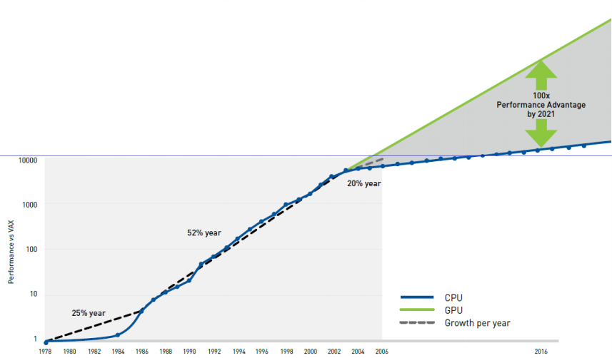
图 1.1 GPU与CPU计算能力趋势^{[18]}
当然，GPU的强大并不意味着可以代替CPU。作为并行处理器，GPU善于处理大量相似的数据，因为它能将数据划分成成千上万个部分，然后同时进行处理。作为序列处理器，CPU虽然缺乏适合这种计算环境的设计，但是CPU能很好地处理序列型任务，比如运行操作系统，组织数据。随着计算性能需求的日益增长，HPC工业正向着混合计算的模型发展，在这个模型中，由GPU和CPU协同工作来处理普遍的工作任务。
在实际应用中，很多基于CPU-GPU的混合异构计算机系统纷纷涌现，不仅表现出良好的性能，而且与CPU的高成本相比，采用CPU-GPU的混合异构计算更能适应发展。
目前在国内，也有不少学者采用OpenCL来解决一些问题，如国防科技大学的王玉等人^{[1]},提出了一种基于OpenCL的异构多核系统虚拟化研究原型平台的设计，通过该平台实现一种虚拟化计算层，用以掩盖底层硬件的异构性，实现虚拟任务的调度；由于GPGPU(general-purpose GPU)编写的程序只能用在单机上运行，于是人们开始尝试用MPI-GPU的模型来编写程序，如中国科学院软件研究所的陈家杰等人^{[2]}，采用CUDA-MPI的编程模型来实现六边形区域快速傅里叶变换算法，其测试数据证明通过CUDA-MPI模式的并行加速，在进行大量数据计算时，系统的计算效率得到了很大的提高。
随着OpenCL的发展，MPI-OpenCL这种编程模型开始进入了人们的视线，在国外，T.P.Stefański，N.Chavannes和 N.Kuster^{[3]}通过OpenCL-MPI的混合并行模型来实现时域有限差分算法，通过其实验可知，在针对多核的CPU机群时，使用OpenCL-MPI的编程模型实现的时域有限差分算法相比传统的编程模型其效率可提升90%以上。在这些研究中，我们可以看出GPU应用于机群还非常少见，这主要是因为GPU的并行计算是数据并行，这对算法的难度有了一个较高的要求，实现复杂功能机群的成本高，但如果一旦克服，其带来的效益自然是不可估量的，由此可见，由CPU-GPU混合编程必将成为未来的趋势，而基于MPI与OpenCL混合模型开放平台的研究必将掀起一股高性能计算方面的热潮。

1.3.2 容灾现状分析
在著名MPI实现OpenMPI的范围中，人们通常定义的“容灾”是指在一个定义良好的方式从一个或多个组件故障中恢复的能力的一个透明或应用机制。组件故障可能表现为在一个出现故障的网络接口上传输数据或者一个/多个串行/并行的进程的失效，这都归咎于进程或节点故障^{[4]}。
MPI机群中发生节点失效的故障，对于机群系统的当前MPI任务来说，就是发生了灾难性的错误。为了容忍这种灾难性的错误，经过国内外的从事相关研究的专家学者不懈地努力后， MPI机群的容灾问题已不再是不可能被解决的事情。
由于受经济、教育等多方面国情的制约，中国国内从事MPI容灾方面的研究起步比较晚，但是成果很突出。其中，中科院计算所^{[5]}和国防科技大学的相关研究团队，对MPI容灾的研究比较深入。国防科技大学的研究思路是类似Checkpoint/Restart机制的“基于检查点的回卷恢复”^{[6]}，这也是国内学者研究MPI容灾的主要思路：得到MPI实现（如MPICH）的源码，通过修改其源码（如向MPICH原始实现代码中添加自己设计的Checkpoint/Restart中间层），以最小的代价得到满足需求的MPI实现的衍生版。但是这类研究成果有一个弊端，即修改了MPI的标准或者语法语义，从而无法得到行业内外研究者普遍的承认；无法从一个全局的角度探究MPI的实现，而仅仅是给某种MPI实现打“补丁”。所以，此类研究不可能成为业界最前沿的研究成果。
查询SCI（Science Citation Index）数据库，有很多篇关于MPI和Fault-Tolerance的论文。这些论文主要提出了用四种有代表性的思路来应对MPI应用程序出错，冗余计算模型、虚拟化技术、Checkpoint/Restart机制、任务迁移机制。冗余计算模型是指一份MPI任务分发给两组甚至多组计算机处理^{[7]}；虚拟化技术则是借助成熟的虚拟机技术应对节点/处理器（node/processor）失效^{[8][9]}；Checkpoint/Restart机制依旧是容忍MPI程序出错的通用方法，部分论文提到的动态任务迁移机制主要是基于伯克利实验室的BLCR提供的Checkpoint/Restart机制、基于数据中心存储与冗余计算模型，把失效节点上的任务迁移到正常节点。所有论文均没有提及“在不修改MPI标识语法语义的前提下借助MPI已有的功能来设计与实现动态任务迁移机制”（FT-MPI修改了MPI的语法语义），谈及BLCR时均极力回避BLCR容灾功能的不足之处。对于成熟的MPI错误容忍方法（非工程技术）依旧在探索中，它是下一代MPI实现的重要功能^{[10]}。
目前，最主要的MPI研究机构是美国阿尔贡国家实验室，他们研发的MPI实现MPICH2（MPICH已被MPICH2替代）是MPI研究领域的基础和技术先锋，他们的合作者包括Intel、IBM、Microsoft等高性能计算领域的巨擘，后者发行的的MPI软件开发包都是基于前者的MPICH2 。除MPICH2之外，OpenMPI也是一个有较大影响力的MPI实现。MPICH2和OpenMPI都是开源项目，且一直有一个活跃的社区在维护着它们。在作者实验室里，郭庆平和郭羽成老师也多年致力于MPI的容错容灾的处理，实现了基于MPI多层容错的原型系统。
MPI与OpenCL混合模型虽然能够很好的降低成本，但是由于运用了MPI，使得我们不得不面对容灾问题。在容灾方面，MPI作为一个跨语言的通讯协议，其最终目的是服务于进程间的通信，然而目前的MPI虽然能够容灾却无法有效容灾，并且MPI设计之初并没有考虑到机群中的节点意外失效，因此MPI多用于科研计算，鲜见在工业上的成功应用。MPI-2.2 版标准文档中的确提到了MPI-2拥有容灾机制，而且当前所有的支持MPI-2标准的实现都能够容灾，如MPICH2、OpenMPI和MS-MPI。但是这种容灾仅仅是对于那些非致命性的错误，如缓冲区不匹配、数据类型不匹配等，对于容灾，即容忍节点的死亡、失效节点对正常节点无影响，目前只有MPICH2能做到这一点，它是在 Linux 平台上基于BLCR机制实现的，但即便是MPICH2也只是使进程组不会因为节点失效而整体退出，因此如何保证计算的健壮性和可靠性，这也是容灾所要考虑的一个重要方面。到目前为止，Windows 系统上没有哪一个 MPI-2 的实现做到了真正的容灾，尽管MPI-3能够容灾，但其仅仅是发布提案文档，却没有任何可用的MPI-3实现发布。
OpenCL容灾方面，在OpenCL中的函数可以分为两类：一类返回OpenCL对象；另一类不返回。返回OpenCL对象的函数最后一个参数一般是一个指针，指向所返回的错误码。不返回对象的OpenCL函数会返回一个错误码。在数据计算过程中，如果程序或者GPU设备出现了异常，使用者可以根据错误码来进行处理。相比较MPI而言，OpenCL对数据的计算过程中，每个计算核心的任务一般较少，OpenCL内置里面对这些计算核心的控制是对用户透明的，也就是说如果一个计算核心出现错误，它会自动修复，它封装后的错误码一般用来提示用户在程序的准备时的错误，对于计算时的错误OpenCL处理的相对完善。
二者结合在一起应用于机群时，节点内部要保证程序能顺利加载到内核执行，节点间要保证任务的分配与回收合理。如不能很好的解决这些关系，那针对集群的计算可能是灾难性的问题。在基于MPI机群的OpenCL的混合并行模型中，可见容灾问题非常重要，这是一个亟待解决的问题，对机群的效率与效益有着深刻的影响。

1.4论文组织
本文共分为五章，其结构如下：
- ，绪论。首先介绍了本设计的研究背景，然后介绍了本设计的目标。接着重点介绍了国内外的研究现状。在研究现状中，首先分析了MPI-OpenCL这种CPU—GPU异构计算的一些国内外的尝试，然后主要介绍了针对这种异构模型的容灾方面的有关介绍。
- ，相关开发技术。此章主要介绍了本设计所需要的一些相关技术，以及对他们的使用原因作了一定的解释。主要用的技术有：MPI、OpenCL等并行运算框架，使用的Linux操作系统。
- ，混合模型的实现。首先介绍了系统的主体框架，采用主从式设计，节点间采用MPI通信，节点内部采用OpenCL计算。然后按功能将系统分为各个模块，针对各个模块又进行了相对详细的解释。重点对于系统的容灾模块作了介绍。
- ，功能测试与分析。此章将对本混合模型平台进行测试，包括主要功能测试以及容灾处理测试。
- ，结束语。对本位工作进行总结，并展望未来的工作。

2相关开发技术
本模型属于CPU-GPU异构的并行计算模型，模型的搭建所要必须了解的知识有：并行计算、MPI、OpenCL、Linux操作系统等。

2.1 并行计算
并行计算是指同时使用多种计算资源解决计算问题的过程，是提高计算机系统计算速度和处理能力的一种有效手段。它的基本思想是用多个处理器来协同求解同一问题，即将被求解的问题分解成若干个部分，各部分均由一个独立的处理机来并行计算。并行计算系统既可以是专门设计的、含有多个处理器的超级计算机，也可以是以某种方式互连的若干台的独立计算机构成的机群。通过并行计算机群完成数据的处理，再将处理的结果返回给用户。并行计算的目的是为了减少计算时间，增大可以计算的问题的规模^{[11]}。进行并行计算的条件：并行计算机；应用问题具有并行度——开展并行算法设计；并行程序的设计。总的来说，并行计算的基础包括硬件和软件。硬件主要是并行计算机或机群。软件就是指并行程序设计，在不同硬件架构上的并行程序的设计是不同的。
机群是一系列相互独立的计算机的集合^{[12]}。机群中的各节点均为完整的计算机系统，机群中的节点可以是PC机，工作站或者服务器；各节点的I/O总线与网络接口是松散耦合；各结点有本地磁盘；各结点有独立的操作系统；互联网络通常使用以太网等商用网络。机群中所有结点作为一个整体进行统一的工作，从而增强整体性能，提高可用性，单个结点故障不会导致工作瘫痪。使用机群的优点：可扩展能力强，机群可以随时地加入和删除节点；成本低，机群中的节点可以都是相对价格较低的PC，相对于高性能计算机动辄数百万美元比较便宜；使用机群可以拥有和高性能计算机相同的计算能力。
硬件结构不同，并行程序的结构也需要做出调整。例如在分布式存储的计算机上并行程序就必然用到消息传递进程模型，而在共享存储的计算机上多用线程模型并行实现共享。
在并行化编程的过程中，人们不断地改进并行算法，尽可能找到并行的空间，最大地进行并行化^{[13]}，在总结经验的同时，根据不同的问题总结了不同的并行方法，常见的并行策略有：划分、分治、流水线技术等^{[14]}。每个并行的策略针对一类并行问题，我们遇到的大部分的并行化问题都可以用以上三种方法去解决，这几种模型在我们的并行编程起着指导性作用。
划分和分治策略：划分的主要工作是分割；分治的工作主要是合并结果，主要用递归实现。二者是紧密相关的。
从并行计算的观点来考虑“理想”的计算——可以将一个问题完全分解为许多独立的小问题，每个问题都可以用一个独立的处理器来解决。这就是所谓的“易并行计算”。对于易并行计算问题我们都是进行划分，常见的并行计算问题有图像的几何转换、矩阵的运算、求积分、曼德勃罗特集、N体问题等。
域划分往往是每块做的任务是相同的，每个进程的代码相同。而功能划分往往是每块做的任务有可能不同，对代码来说就是每个进程的代码有可能不相同。

2.2 MPI
MPI是Message Passing Interface的缩写，称消息传递接口，是目前最重要的并行编程工具。MPI于1992年产生，虽然产生时间相对较晚，由于它吸收了其它多种并行环境的优点，同时兼顾高性能、可移植性等特点，在短短的几年内便迅速普及，成为消息传递并行编程模式的标准^{[12]}。
MPI是一个消息传递应用程序编程接口，任何实现版本的协议和语义规范必须是一致的的编程规范。MPI的的目标是高性能、可扩展性和可移植性。时至今天的高性能计算领域，MPI仍然占主导地位。MPI没有被任何主要标准化组织所认可；然而，它已成为并行程序模型在分布式存储系统上运行的进程之间通信的事实上的标准。实际上分布式存储的超级计算机，如计算机机群，常常运行此类程序。基于非一致性内存访问（NUMA）架构，围绕MPI模型（与明确共享内存模型相对）设计程序是有优势的，因为MPI很好地支持了内存局部性。因此，它通常用于并行程序，运行在计算机机群和超级计算机^{[15]}。
从目前看来MPI也存在缺陷，如：进程对处理器核心的占用，当进程数小于所有处理器的核心数时每个核心会分配一个进程，当进程数多于核心数时，进程会在不用的核心之间不停的切换，造成效率急剧降低；试验结果证明，若节点上的执行任务的进程数超过处理器的核心数越多效率下降越明显，两倍以上，效率将降得更多，节点上MPI启动的进程太多还会严重影响其他任务的执行效率。忙等待，所有进程都必须等待最慢的进程一起退出，假如其他进程都必须从最慢的进程接收收据，而最慢的进程要等待执行完成后才发送，则其它进程的CPU占用率也很高；MPI本身提供的容灾能力不足，MPI的所有实现(Fortran版、C版或C++版)没有无法完美应对机群中节点或进程失效(Process Failure)问题。在MPI机群中，通常情况下，若任务中的某一个节点上的进程失效了（通信阻塞或者死亡）,MPI的内部管理机制会将这种情况当成致命错误而强制让正在执行任务的其他正常进程终止（Abort）。MPI的设计初衷是面向科学计算领域，在该领域任何错误都会对最终结果产生致命性的影响。

2.3 OpenCL
开放计算语言（Open Computing Language) 是一个为异构平台编写程序的框架，此异构平台可由CPU，GPU或其他类型的处理器组成。OpenCL的目的就是为日益庞大的并行计算市场提供一个开放的、免费的行业标准，它让开发人员能够利用CPU、GPU等计算设备内部巨大的并行计算能力，提供了基于任务分区和数据分区的并行计算机制，如图2.1为OpenCL全景图，很直观的展示OpenCL的平台结构。

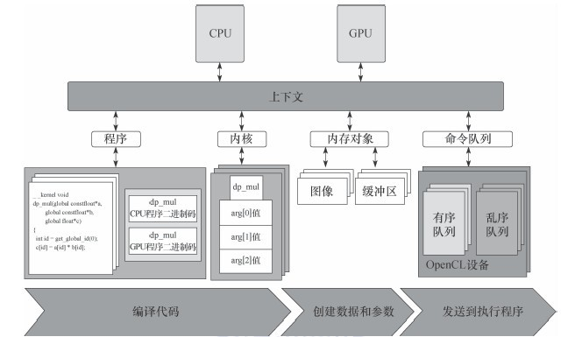
图 2.1 OpenCL全景图
OpenCL是一个为异构平台编写程序的框架，此异构平台可由CPU，GPU或其他类型的处理器组成^{[16]}。OpenCL由一门用于编写kernels （在OpenCL设备上运行的函数）的语言（基于C99）和一组用于定义并控制平台的API组成。OpenCL提供了基于任务分割和数据分割的并行计算机制。
OpenCL最初苹果公司开发，拥有其商标权，并在与AMD，IBM，英特尔和NVIDIA技术团队的合作之下初步完善。随后，苹果将这一草案提交至Khronos Group。2008年6月16日，Khronos的通用计算工作小组成立。5个月后的2008年11月18日，该工作组完成了OpenCL 1。0规范的技术细节。该技术规范在由Khronos成员进行审查之后，于2008年12月8日公开发表。2010年6月14日，OpenCL 1。1 发布。
OpenCL的目的就是为日益庞大的并行计算市场提供一个开放的、免费的行业标准。它让开发人员能够利用CPU、GPU等计算设备内部巨大的并行计算能力^{[17]}。
目前宣称支持OpenCL并参与其中的成员几乎涵盖了全球主要的处理器、计算芯片供应商，这一切要归功于OpenCL的开放、高度通用的设计原则。为了保证通用计算，OpenCL在五个方面进行了规定：系统调用全部的硬件资源；将C语言作为并行程序模型的基础，加快OpenCL程序的研发速度以及保证可移植性；做到与现有软件体系结构通用；实现硬件平台上的通用；提供承前启后，向前兼容的通用支持。

2.4 Linux
在严格意义上，可将操作系统定义为一种软件，它控制计算机硬件资源，提供程序运行环境。 一般而言，我们称此种软件为内核(kernel)，它相对较小，位于环境的中心。 内核的接口被称为系统调用(systemcall)。公用函数库构建在系统调用接口上，应用软件既可使用公用函数库，也可使用系统调用。shell 是一种特殊的应用程序，它为运行其他应用程序提供了一个接口。在广义上，操作系统包括了内核和一些其他软件，这些软件使得计算机能够发挥作用，并给予 计算机以独有的特性。这些软件包括系统实用程序(system utilities)、应用软件、shell以及公用函数库等。例如，Linux是GNU操作系统使用的内核。
Linux是一套免费使用和自由传播的类Unix操作系统，是一个基于POSIX和UNIX的多用户、多任务、支持多线程和多CPU的操作系统。它能运行主要的UNIX工具软件、应用程序和网络协议。它支持32位和64位硬件。Linux继承了Unix以网络为核心的设计思想，是一个性能稳定的多用户网络操作系统。
Linux操作系统诞生于1991 年的10 月5 日（这是第一次正式向外公布的时间）。Linux存在着许多不同的Linux版本，但它们都使用了Linux内核。Linux可安装在各种计算机硬件设备中，比如手机、平板电脑、路由器、视频游戏控制台、台式计算机、大型机和超级计算机。严格来讲，Linux这个词本身只表示Linux内核，但实际上人们已经习惯了用Linux来形容整个基于Linux内核，并且使用GNU 工程各种工具和数据库的操作系统。

2.5 本章小结
本章主要针对设计所用到相关技术作了简单介绍。因为MPI本身提供的容灾能力有限，静态启动的一组进程在执行过程中一个进程宕掉，其他进程也会自动退出，这对本设计的模型初期开发的调试影响很大，而在linux系统上用动态进程的方法能够解决，所以本模型选择了Linux系统。

3. 混合模型的实现
本章使用前面所用的相关技术，实现该模型。该模型采用主从式结构，节点间的通讯采用MPI，节点内的计算有OpenCL实现，本章就系统的各个功能模块进行分析。

3.1 系统的基本架构
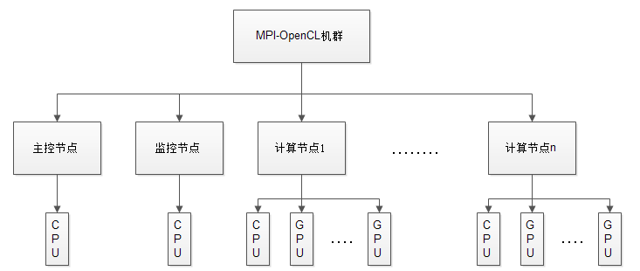
图 3.1 混合模型架构图

如图3.1，节点间分布式方面，CPU+GPU异构协同计算机群中，各个节点之间的连接与传统CPU机群一样，采用网络连接，因此，节点间采用了分布式的计算方式，节点间的连接采用MPI消息通信的并行编程。
节点内异构式方面，CPU+GPU异构协同计算机群中，每个节点上包含多核CPU和一块或多块GPU卡，节点内采用了异构的架构，采用主从式的编程模型，即每个GPU卡需要由CPU进程/线程调用。因为数据到达节点后，首先要由CPU装载到内存中，同样GPU程序也需要通过CPU来调用。系统采用CPU/GPU协同计算——CPU只负责复杂逻辑和事务处理等串行计算，GPU 进行大规模并行计算。

3.2 系统计算模块

3.2.1 OpenCL模块
通常OpenCL架构包括四个部分：平台模型(Platform Model)、执行模型(Execution Model)、内存模型(Memory Model)、编程模型(Programming Model)。
- 平台模型：OpenCL平台通常包括一个主机和多个OpenCL设备，每个OpenCL设备包括一个或多个计算单元，每个计算单元包括又一个或多个线程。 每个线程都有自己的程序计数器。主机就是OpenCL运行库宿主设备，一般都指CPU。OpenCL设备在本设计中采用的为GPU，即显卡。
- 执行模型：OpenCL应用由两个不同部分组成：一个宿主机程序以及一个或多个内核组成的集合。宿主机程序在宿主机上运行。内核在OpenCL设备上执行。它们完成OpenCL应用的具体工作。内核通常是一些简单的函数，将输入内存对象转换为输出内存对象。宿主机程序发出一个命令，提交内核在一个OpenCL设备上执行。由宿主机发出这个命令时，OpenCL运行时系统会创建一个整数索引空间。对应这个索引空间中的各个点将分别执行内核的一个实例。执行内核的各个实例称为一个工作项，工作项由它在索引空间中的坐标来标识。
宿主机的第一个任务是为OpenCL应用定义上下文。顾名思义，上下文定义了一个环境，内核就在这个环境中定义和执行。更准确地说，上下文定义来自于：设备（宿主机使用的OpenCL设备集合）、内核（在OpenCL设备上运行的OpenCL函数）、程序对象（实现内核的程序源代码和可执行文件）、内存对象（内存中对OpenCL设备可见的一组对象，包含可以由内核实例处理的值）。
宿主机与OpenCL设备之间的交互是通过命令完成的，这些命令由宿主机提交给命令队列。这些命令会在命令队列中等待，直到在OpenCL设备上执行。命令队列由宿主机创建，并在定义上下文之后关联到一个OpenCL设备。宿主机将命令放入命令队列，然后调度这些命令在关联设备上执行。
3）内存模型：OpenCL定义了两种类型的内存对象：缓冲区对象和图像对象。本次设计主要使用缓冲区对象，顾名思义，缓冲区对象就是内核可用的一个连续的内存区。可以将数据结构映射到这个缓冲区，并通过指针访问缓冲区。
- 编程对象：OpenCL定义了两种不同的编程模型：任务并行和数据并行。本次设计主要使用了数据并行。举个例子，比如我们有一个100次的for循环，普通的CPU算法就是顺序执行，而在OpenCL中，会将100个循环分给100个计算单元同时执行。

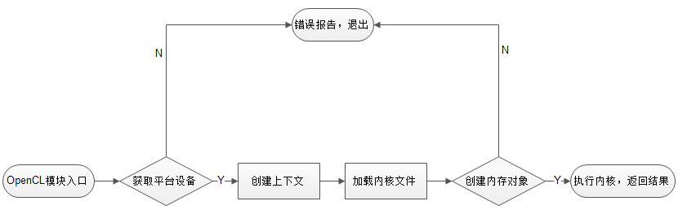
图 3.2 OpenCL执行流程

在实现该模块时，为避免用户接触到OpenCL编程，首先将平台模型和执行模型的部分功能封装在名为CreateContext()的函数中，在此函数中首先调用OpenCL SDK中的clGetPlatformIDs()来获取当前节点可用的平台（主要针对GPU设备即显卡）。得到可用平台之后，再调用clCreateContextFromType()创建上下文。
然后将选择平台和创建命令队列相关操作封装在名为CreateCommandQueue()函数中。首先调用OpenCL SDK中的clGetContextInfo()函数查询上下文的信息，得到存储上下文中所有可用设备所需要的缓冲区大小。这个大小将用来分配一个缓冲区，用于存储设备ID，再次调用clGetContextInfo()则获取上下文中所有可用的设备。一般情况下，程序会迭代查询这些设备的信息，选择其中最好的一个（或多个）设备。选择了所用的设备之后，应用调用clCreateCommandQueue()在所选择的设备上创建一个命令队列。这个命令队列用于将程序中要执行的内核排队，并读回其结果。
然后在CreateProgram()函数中，封装了创建和构建程序对象的操作。在这里首先加载用户编写的内核文件，并存储在一个字符串中。然后通过调用clCreateProgramWithSource()创建程序对象，它会由内核源代码创建程序对象。创建了程序对象之后，通过调用clBuildProgram()编译内核源代码。这个函数会为关联的设备编译内核，如果编译成功，则把编译代码存储在程序对象中。
最后直接调用OpenCL SDK中的clCreateKernel()函数创建用户所需要的内核，调用CreateMemObjects()创建内存对象，调用clEnqueueNDRangeKernel()将在设备上执行的内核排队，最后调用clEnqueueReadBuffer()从内核读回结果，整个流程如图3.2所示。

3.2.2 任务调度模块
因为节点计算采用OpenCL计算，OpenCL有很多相对苛刻的要求导致任务模块划分稍微复杂。如图3.3，首先对用户提交的任务进行分析，确定最小计算单元程序，该程序是运行在具体某个节点上对应GPU设备的一个计算核心上。然后以此最小计算单元程序为单位对总任务进行分片，一片任务有若干个单元程序。其中最小单元程序（内核文件）需要用户来编写，任务片的单元程序数量也是用户定义。用户定义完成之后，在程序的运行过程中，平台会自动根据用户定义的参数划分任务并创建任务池，然后主控节点以任务片为单位进行与计算节点的交互。具体实例可参见下面的测试与分析。所有的作业单片放在主控节点的任务池中，计算节点根据自己的运算情况去任务池中申请任务。
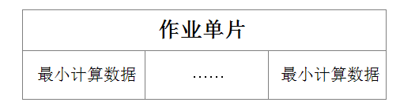
图 3.3 作业结构

3.2.3 通讯模块
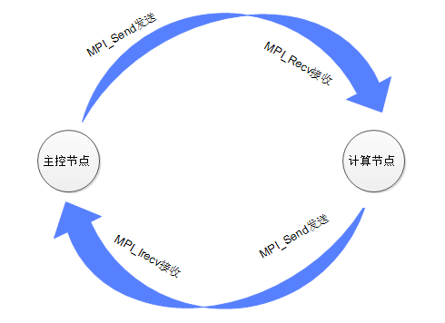
图 3.4 MPI通讯
本设计主要通过MPI来进行节点间的消息传递，执行如图3.4，采用的是标准通信模式的点对点通信。MPI消息包括信封和数据两个部分。信封指出了发送或接收消息的对象及相关信息，而数据是本消息将要传递的内容。信封和数据又分别包括三个部分，可以用一个三元组来表示。
信封 <源/目，标识，通信域>
数据 <起始地址，数据个数，数据类型>
在MPI采用标准通信模式时，是否对发送的数据进行缓存是由MPI自身决定的，而不是由并行程序员来控制。如果MPI决定缓存将要发出的数据，发送操作不管接收操作是否执行都可以进行，而且发送操作可以正确返回而不要求接收操作收到发送的数据。由于缓存数据是需要付出代价的，它会延长数据通信的时间，而且缓冲区也并不是总可以得到的。这样MPI也可以不缓存将要发出的数据，这样只有当相应的接收调用被执行后，并且发送数据完全到达接收缓冲区后，发送操作才算完成。对于非阻塞通信，发送操作虽然没有完成，但是发送调用可以正确返回，程序可以接下来执行其它的操作。将通信和计算进行重叠将可大大改善性能，特别是在那些具有独立通信控制硬件的系统上，将更能发挥其优势。采取多线程是实现这种重叠的一个重要方法。此外就是使用非阻塞的通信操作。
本设计目的本来就是为高性能的运算，所以采用了非阻塞通信，一方面因为如果用阻塞通信，大量数据在缓存区会积累，尤其是针对大型机群时，这对主控节点的要求很高，另一方面在对本设计进行容灾设计时发现非阻塞方法更好的完成任务，可以避免内存资源的浪费。
在主控节点与计算节点的通讯中，本模型设计了四种情况，如表3.1所示：
表 3.1 通讯tag
类型 | 作用
MESSAGE_EXIT | 计算节点通知服务器该节点计算结束
MESSAGE_APPLY | 计算节点向服务器申请作业
MESSAGE_RECEIEVE_DATA | 计算节点向服务器发送计算结果
MESSAGE_CHECK_ERROR | 监控节点向服务器发送错误节点

3.3 系统容灾模块

3.3.1 容灾模块
MPI-2标准文档中提到，容忍MPI进程失效不是MPI体系的责任。但在事实上，由于涉及到各种各样的故障源和操作系统的平台差异性，容忍MPI进程失效是MPI的一个亟待解决的问题。
MPICH2的研发人员考虑到MPI不仅仅应用在科学计算领域，还应用在其他的需要容忍进程失效的工程应用领域，于是他们设计和开发了Hydra进程管理体系，采用新型进程管理器Hydra而非传统的smpd；在Hydra进程管理体系中，如果给Hydra进程管理器设定“-disable-auto-cleanup”启动选项，则系统不会强制“发生了进程失效的通信域” 的所有进程集体自杀，而是让原通信域继续存在、其他正常的进程继续工作。
不管怎样，Hydra进程管理器开启“-disable-auto-cleanup”选项的确能够容忍MPI经常失效，却不能应对“正常进程发起的对失效进程的通信”这种致命性的通信故障。此时，必须借助MPI-2的错误处理器机制。
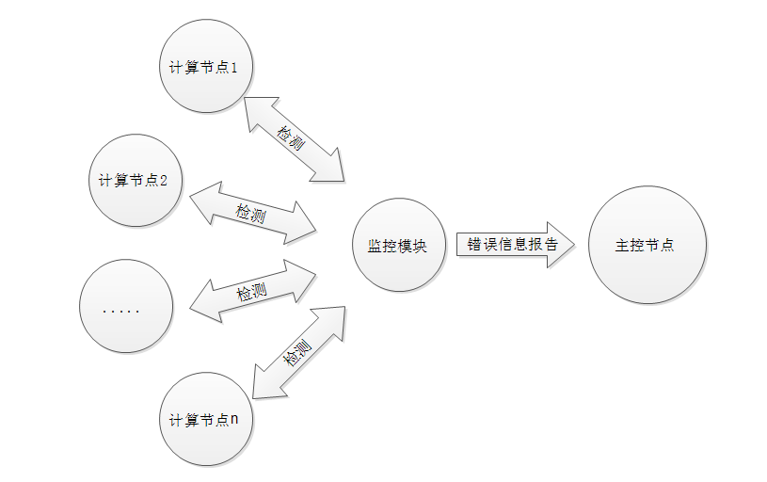
图3.5 容灾的监控处理

MPI提供了相应的例程用于创建错误处理器，将一个错误处理器关联到一个对象上，测试关联到一个对象上的错误处理器。
⑴可以通过MPI_{COMM,WIN,FILE}_CREATE_ERRHANDLER来创建一个错误处理器对象。
⑵通过MPI_{COMM,WIN,FILE}_SET_ERRHANDLER来将一个错误处理器关联到一个通信域、窗口、文件上。其中这个错误处理器必须是内置的错误处理器或用户自己创建的错误处理器。
⑶可以通过MPI_{COMM,WIN,FILE}_GET_ERRHANDLER来分别获得一个通信域、窗口、文件的错误处理器。
⑷MPI_ERRHANDLER_FREE用于释放一个由用户创建的错误处理器。
⑸MPI_COMM_CALL_ERRHANDLER用于调用关联到某个通信域上的错误处理器并提供错误代码。
依照MPI-2标准文档给出的设定，大部分MPI函数都有一个用来标记操作结果的返回值，例如函数MPI_Send，如果操作无异常则返回MPI_SUCCESS，反之则返回与之相对应的错误码。在本模型中就根据错误码来判断节点的状态。
在开启了“-disable-auto-cleanup”选项的Hydra进程管理器的帮助下，带返回值的MPI函数就能反馈当前的执行状况，而不需要关心“正常进程发起的对失效进程的通信”这类灾难性故障。“-disable-auto-cleanup”的使用必须配合MPI中的MPI_Comm_set_errhandler( MPI_COMM_WORLD, MPI_ERRORS_RETURN 错误处理器使用。否则，系统将默认使用MPI_ERRORS_ARE_FATAL(),该情况下一个节点的退出将导致整个工程的退出。
在程序运行的同时，如图3.5，监视模块会一直检测各个计算节点的状态，一旦发现某个节点宕机，则立刻向主控节点发送信息，主控节点在得到通知后，将在记录表里查询宕机节点已分配的作业，然后将已分配的作业收回，待其他节点向任务池中提出申请时把该作业迁移到其他节点计算。
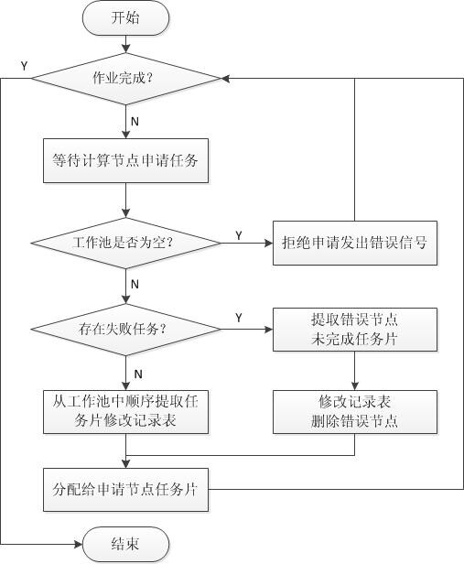

图3.6 容灾的作业处理
本设计中，首先在主控节点上存有一张记录表，记录表里面主要记录了下面几个属性：
- 节点的编号，此编号即MPI节点的rank号，是每一个节点的唯一标识。
- 节点的状态，通过此状态主控节点可知道当前节点的状态，从而得知当前节点是否还可以进行运算或是否存活。
- 节点的任务地址，此地址记录了当前节点所承担的作业，根据此地址可得知当前节点正在计算或之前计算的作业（以上文的作业单片为单位）。
在程序运行过程中，如图3-6所示，每个节点根据自身的运行情况去任务池申请作业，带主控节点审核通过后获取作业，若申请成功，那么主控节点将在记录表里插入或者修改该节点的相关信息。

3.3.2 监控模块
为减少主控节点的额外资源开支，本模型将监视模块放在单独的一个节点上，该节点没有计算任务，只负责监控各个计算节点的运算情况，如果一旦检测到某个计算节点宕机，会立即向主控节点发送错误节点的相关信息，流程如图3.7所示。
本模型监控模块采用额外开启线程来检测计算节点情况。一方面因为模型平台要求在发现错误的时候要反应迅速，另开线程来检查可以说对节点的计算工作毫无影响，并且响应比单进程快速；另一方面为检查错误节点的处理分配单独的线程，能够简化处理异步时间的代码，因为多个进程必须使用操作系统提供的复杂机制才能实现内存和文件描述符的共享，而多个线程自动地可以访问相同的存储地址空间和文件描述符。
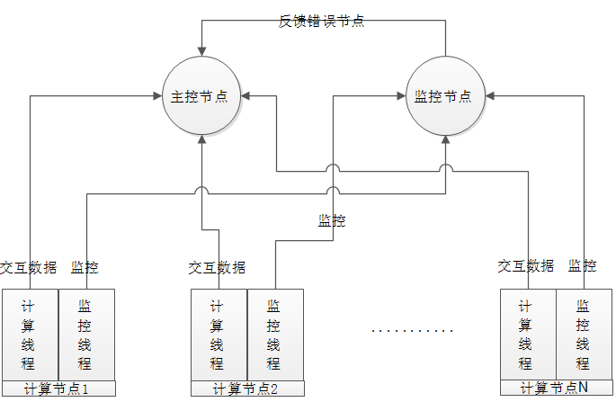
图3.7 监控流程
线程的使用办法是在每个计算节点上额外增加一个线程，该线程里面有一个类似于心跳函数的方法，定期（很短）向监控模块所在的节点发送信息，该通讯也是用MPI实现，因为时间短，所以这里采用了阻塞通信，这样可以提高准确率。
错误处理器关联3种对象：通信域、窗口以及文件。错误处理器既可以是内置的也可以是用户自定义的。在各个对象上调用MPI函数出现任何MPI异常时，指定给该对象的错误处理例程会被调用。和任何对象都没有关联的MPI调用会被附加到通信域MPI_COMM_WORLD上。将一个错误处理器指定给对象是本地操作：不同的进程可能指定给相应的对象不同的错误处理器。MPI预定义的错误处理器包括MPI_ERRORS_ARE_FATAL以及MPI_ERRORS_RETURN。在MPI进程初始化后，MPI_COMM_WORLD的默认关联的错误处理器是MPI_ERRORS_ARE_FATAL。而当MPI_ERRORS_ARE_FATAL这个错误处理器被调用之后，会导致整个应用程序的所有在执行的进程终止，这和设置错误处理器为MPI_ERRORS_ARE_FATAL的进程调用MPI_ABORT函数的结果是相同的。因此，如果用户没有选择去控制错误处理，MPI会将每一个错误视为致命性的错误。由于绝大多数的MPI调用会返回一个错误码，用户可以选择在自己的主函数内来处理错误。当一个函数调用不成功时，用户可以测试MPI调用的返回码并执行合适恢复代码。在这种情况下需要用到错误处理器MPI_ERRORS_RETURN，它除了返回给用户错误代码之外没有其他作用。用户也可以创建并设置自己的错误处理器。
因为Hydra进程管理器开启“-disable-auto-cleanup”选项之后，如果有节点宕机，监控模块所在的节点会在MPI的Receive函数中立马得到错误的返回值，这样可以迅速反馈给主控节点。

3.4 系统模块交互
如图3.8所示，系统在运行时，主控节点会一直接收来自计算节点和监控节点的通讯。根据通讯的标记来进行相应的操作。若通讯标记为MESSAGE_APPLY，说明计算节点请求计算任务，主控节点首先检查记录表是否有宕机节点回收的任务，如果有就将该任务发给请求的计算节点，如果没有宕机节点回收的任务，就从任务池里顺序取任务片发送给计算节点，然后相应的修改记录表，若发现任务池已经没有任务可发送，则向计算节点发MESSAGE_EXIT通讯。若通讯标记为MESSAGE_RECEIEVE_DATA，说明计算节点返回计算结果，主控节点将结果记录。若通讯标记为MESSAGE_CHECK_ERROR，说明监控节点检测到宕机节点，主控节点根据宕机节点信息修改记录表，回收宕机节点已分配任务。
计算节点首先向主控节点发送MESSAGE_APPLY申请任务，若返回数据，则进行计算，若返回MESSAGE_EXIT说明任务池已经为空，那该计算节点将结束。
监控节点与计算节点一直处于通讯状态，一旦发现宕机的计算节点，则将宕机节点信息发送给主控节点，通讯标记为MESSAGE_CHECK_ERROR。

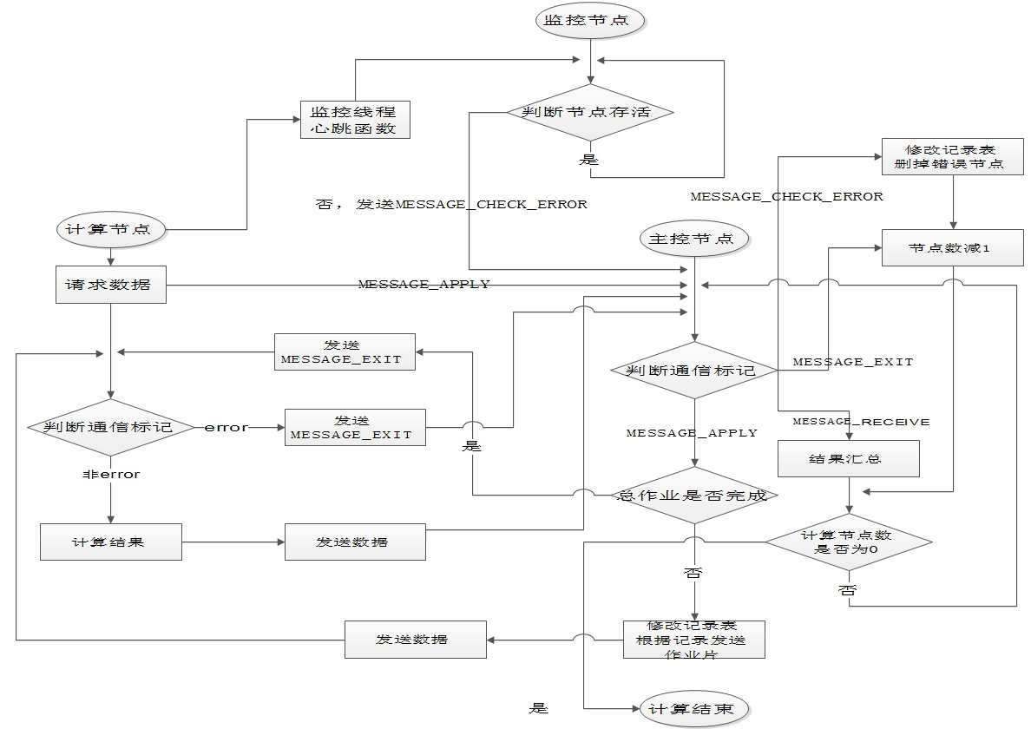
图3.8 系统模块交互图

3.5 系统使用说明
本模型平台主要应用于解决大规模无依赖数据的简单计算问题。适应于拥有大量GPU设备的机群。
本模型提供的API接口：
1）MPIOCL obj(argc, argv)，MPIOCL对象封装了本模型针对MPI与OpenCL的封装。
- obj.set_data_type(MPIOCL_INT)，该函数功能是确定平台所使用的数据类型。
- obj.set_array_length(100000)，该函数功能是确定数据的总长度。
- obj.set_block_size(1000)，该函数功能是确定一片任务片的长度。
- obj.set_kernel_file_name("add.cl")，该函数功能是加载用户编写的内核文件。
- obj.set_kernel_name("add")，该函数功能是确定内核函数名称。
- obj.AppendInputArray(a)，该函数功能是确定平台的输入参数，如有多个参数可以执行多次该函数。
- obj.GetOutputArrary(c)，该函数功能是返回计算结果。
用户在编程时，引入本模型平台的库即可使用该平台。

3.6 本章小结
本章主要介绍了该混合模型的各个模块的实现。本章首先对OpenCL模块作了分析，从平台模型、执行模型、内存模型和编程对象四个方面对该模块作了说明。然后对任务模块做了分析，因为OpenCL对数据的严格要求，GPU设备的每个计算核心所执行的任务必须有用户来指定。本模型通讯是以MPI为基础进行通讯，在监控模块使用了阻塞通信，在计算模块节点间使用的是非阻塞通信。本章对本模型的容灾模块进行了重点的分析，容灾主要对监控和错误处理进行了分析。在监控方面，采用计算节点另开线程，从而与监控节点进行交互，以此来得知该计算节点的状态。在错误恢复方面，采用了记录表记录节点信息，若节点出错则从记录表中恢复节点任务。最后对整个模型的运作和模块的交互作了整体的解释。

4 功能测试与分析

4.1 测试内容
以用户角度，使用该平台编写一个简单的算法解决问题：两个容量为100000的数组各个元素对应相加，结果存入相同容量的第三个数组。
因为受硬件条件限制（PC数量不够），所以使用进程来代替节点（效果一样）即一个进程对应一个节点。在程序运行过程中将其中的一个进程kill掉，看程序能否正常完成。

4.2 模型测试

4.2.1 系统环境
软件环境： Ubuntu 12.04 Desktop(64bit)
MPICH2-1.4.1p1
OpenCL1.1
硬件环境： Intel(R) Core(TM) i3 CPU
ATI Mobility Radeon HD 5470

4.2.2 测试方法
首先以用户角度定义kernel文件，即GPU的计算单元所运行的内核程序。
__kernel void add(__global int* in1, __global int* in2, __global int* out)
{
int index = get_global_id(0);
out[index] = in1[index] + in2[index] ;
}
如上，该kernel文件定义了两个输入，一个输出。index为工作组的维数，用户可理解为下标。写好后保存在当前目录下，名字为“add.cl”；
然后用户可以编写自己的函数来调用平台，该例如图4.1：
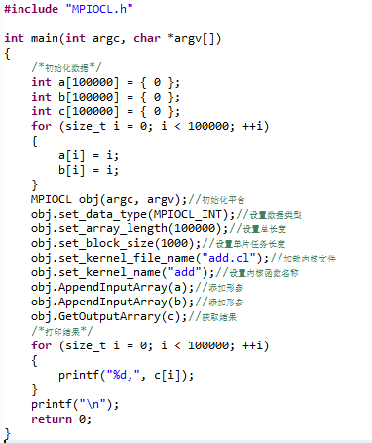
图4.1 用户代码

如图所示，用户在编写自己的程序时，只需引入本平台的库，然后使用平台的MPIOCL obj（argc，argv）初始化平台，然后set_data_type（MPIOCL_INT)设置计算使用的数据类型。set_array_length()设置计算的总长度，set_block_size()设置作业单片长度，set_kernel_file_name()来加载之前编写的内核文件，set_kernel_name()用来设置内核函数的名称，AppendInputArray()用来添加形参，如果有多个形参，则可执行多次，如这里我们有两个形参所以执行两次。GetOutputArrary()用来获得计算结果。最后再打印结果。
然后在当前目录下执行本平台的Makefile脚本，脚本如图4.2。Makefile文件可根据用户需要自行改动，只要将用户编写的单文件或者多文件加入到编译目录即可。

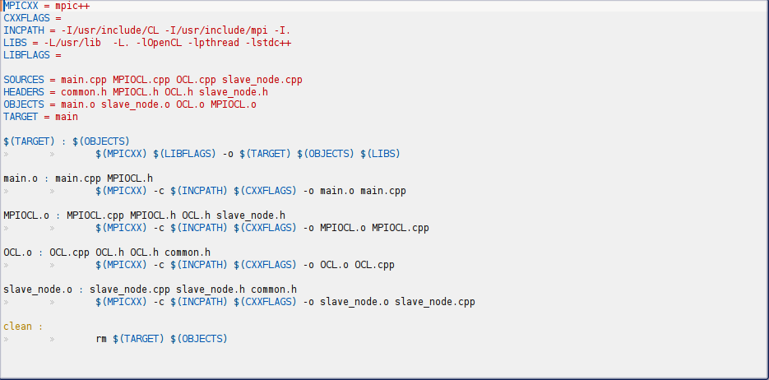
图4.2 脚本代码
编译通过之后，即可运行：
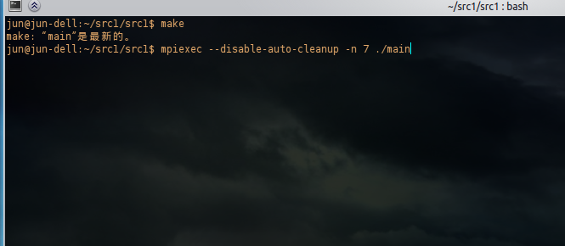
图4.3执行代码

“--dsiable-auto-cleanup”参数为保证带返回值的MPI函数能反馈当前的执行状况，避免在一个进程在调用MPI_Finalize之前失效导致进程管理器将整个应用程序终止。
“-n 7” 参数为设置运行节点数量为7。
在运行过程中另开终端，并查看该程序执行情况如图4.3。
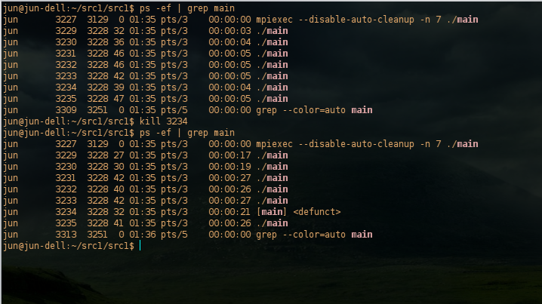
图4.4进程监控代码

使用 ps -ef | grep main命令可以查看到当前程序有七个进程，分别对应七个节点，然后kill掉其中的一个计算节点，再次查看进程，发现有一个计算进程已变成僵尸进程，操作如图4.4所示。等一段时间之后会看到原来终端运行结果依然正确，如图4.5。
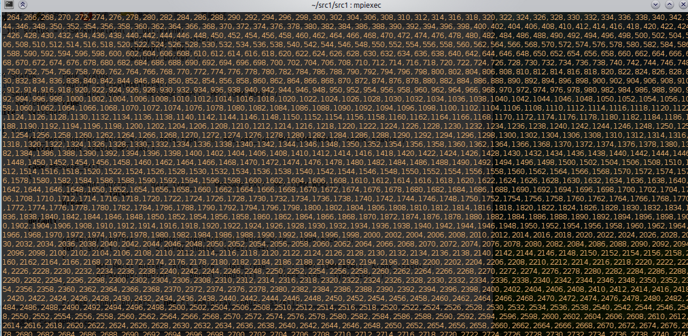
图4.5结果展示

4.3 本章小结
本章主要对模型进行实例测试，通过实例可看出除了用户需要编写内核文件外，用户几乎不依赖其他任何有关MPI和OpenCL的编程。用户可在调用时多次执行封装的函数，来完成复杂功能的编程。当然，该模型只针对于大量数据的处理，如果单台计算机能在短时间内实现的编程则无需使用该平台，因为在节点通信方面会耗费一定的时间。但如果任务量很大，则本平台的性能会表现的很突出。

5 结束语

5.1总结
在大数据的时代，如何有效的利用最廉价的成本去处理它们是一个很有意义的课题。利用CPU-GPU异构的方式如今已经渐渐流行起来，于是如何有效的利用它们的问题中，容灾是必不可少的一个环节。
本文在开始主要介绍了设计本模型平台的意义和目标，然后系统的介绍了关于异构计算的国内外研究现况，他人在使用这种异构计算时，基本都是为了某一个具体的算法，尚未有做成平台的出现。其次，在介绍容灾方面现况，可见容灾对机群运算是多么的重要，
这对异构平台更是重要的一个环节。
在对本模型设计到的相关技术作了简单介绍后，接着开始介绍模型的模块以及功能，重点针对容灾方面作了详细的解释。在论文最后对该模型进了了测试，重点针对模型的容灾能力作了测试。本平台尽量不让用户接触到具体的MPI和OpenCL编程。
该论文对于搭建CPU-GPU异构平台作了初步的尝试，模型的容灾处理对使用该平台的机群的效率将有一个比较好的提升效果。

5.2工作展望
作者在初期参与了模型平台的建设，后来发现平台需要容灾处理才能进一步提高效率，降低平台的维护成本。所以就开始对平台进行容灾处理，初期遇到了不少困难，经过多次实验才找到了目前的方法。虽然花费了不少时间和精力，但该平台还有以下缺陷待改进：
- 平台方面因为OpenCL对数据类型以及格式的严格限制，导致该平台所适应的算法只能处理无依赖关系的数据。
- 平台的使用还比较繁琐，应该进一步封装或做UI界面给用户使用。
- 平台的容灾能力不够完善，检测到节点宕机之后，应该尝试重新启动宕机节点，看是否能继续工作。

参考文献
[1] 王玉，赵天磊，唐遇星. 一种基于OpenCL的异构多核系统虚拟化研究原型平台的设计[D]. 湖南省长沙市 : 国防科技大学.
[2] 陈家杰，李会元，张先轶. 六边形区域快速傅里叶变换的CUDA-MPI算法及其实现[N]. 数值计算与计算机应用，2012，33（1）: 59-72.
[3] T.P.Stefański，N.Chavannes，N.Kuster. Hybrid OpenCL-MPI Parallelization of the FDTD Method[D]. Swiss Federal Institute of Technology.
[4] FAQ: Fault tolerance for parallel MPI jobs [EB/OL].[2011-12-02]. http://www.open-mpi.org/faq/?category=ft.
[5] Xu Liu, Bibo Tu, Jianfeng Zhan, Dan Meng. A Fast-start, Fault-tolerant MPI Launcher on Dawning Supercomputers[C]. New Zealand: PDCAT 2008, 2008: 263-266.
[6] 谢旻. 高可用MPI并行编程环境及并行程序开发方法的研究与实现 [D].长沙:国防科学技术大学计算机科学与技术专业, 2007-10-01.
[7] Ron Brightwell, Kurt B Ferreira, Rolf Riesen. Transparent Redundant Computing with MPI [C]. Univ Stuttgart: EuroMPI 2010, 2010: 208-218
[8] Varghese Blesson, Mckee Gerard, Alexandrov Vassil.12 Implementing Intelligent Cores using Processor Virtualization for Fault Tolerance [C]. Netherlands: ICCS 2010, 2010: 2191-2199.
[9] Walters John Paul, Chaudhary Vipin. A fault-tolerant strategy for virtualized HPC Cl-usters [J]. JOURNAL OF SUPERCOMPUTING, 2009, Volume 50, Issue 3: 209-239
[10] Wang Chao, Mueller Frank, Engelmann Christian, Scott Stephen. Proactive processlev-el live migration and back migration in HPC environments [J]. JOURNAL OF PAR-ALLEL AND DISTRIBUTED COMPUTING, 2009 , Volume 72, Issue 2: 254-267 Collaborators [EB/OL]. [2012-02-09].
[11]张林波，迟学斌，莫则尧，李若. 并行计算导论[M]. 北京：清华大学出版社，2006：325-351.
[12]http://meetings.mpi-forum.org/MPI_3.0_main_page.php.2012
[13] 陈国良, 苗乾坤, 孙广中, 徐云, 郑启龙. 分层并行计算模型[J].中国科学技术大学学报,2008.7, 26(3):379-382.
[14]Barry Wilkinson,Michael Allen著,陆鑫达译.并行程序设计（第二版）.机械工业出版社.2005.5.
[15]闫升. 基于Intel多核架构的并行编程模型的研究与设计[D]. 东南大学硕士学位论文，2010.6.
[16]Open Computing Language. http://en.wikipedia.org/wiki/OpenCL.
[17][美] 蒙施，Benedict R·Gaster，Timothy G·Mattson，James Fung，Dan Ginsburg. OpenCL编程指南[M]. 苏金国，李璜，杨健康，等译. 机械工业出版社. 2012.12.
[18]Hannessy & Patterson [M].Computer Architecture: A Quantitative Approach.2008.

致谢
大学四年的学习生活转眼即逝，在本论文即将完成之际，我想对我的导师和帮助过我的老师、同学、朋友、还有我的家人表达深深的谢意！
首先，我要感谢我的导师郭羽成老师，本论文的选题、研讨、编写都是在郭羽成的悉心指导和严格要求下进行的。我之前个人一直在做Java相关的开发，这一领域对我来说是完全陌生的，繁杂的API一度让我消沉甚至打算放弃，感谢郭老师在整个过程对我的不断鼓励和督促，使我得以信心继续坚持下去。
然后，我要感谢实验室里的同学：谢迪、张玉超。谢迪主要负责对模型的构建，他的思路让我学到很多东西。还有张玉超学长，他对MPI精湛的理解对我的工作有很大的帮助，帮我解决了多个调试错误。
此外，我必须感谢我的家人，他们对我精神上的鼓舞、殷切的期望、真挚无私的爱以及言传身教，一直是我持续奋斗的力量泉源。多年来，他们给予我物质上和精神上的无微不至的关怀与支持，使我能够专注于自己的学业，并顺利完成之。
最后，对评审论文的老师，感谢他们在百忙之中抽出时间对我的论文进行评审。再一次对他们表达我深深的谢意和敬意!

